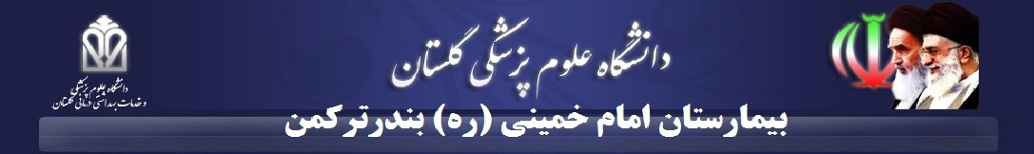
برنامه صبح و عصر درمانگاه عظیم گل بیمارستان امام خمینی (ره) ترکمن
تاریخ ویرایش جدید : 19/11/93
نام پزشک | رشته تخصصی | برنامه صبح |  | برنامه عصر
 |  | روز | ساعت | روز | ساعت
دکتر آخوندی | متخصص داخلی | شنبه –چهارشنبه | 13 – 5/11
دکتر معظمی | متخصص داخلی | یکشنبه – سه شنبه | 10 – 30/8
دکتر اتکپور | متخصص اطفال | شنبه – دوشنبه - چهارشنبه | 10-30/8 | دوشنبه - چهارشنبه | 16 - 14
دکتر رضانیا | متخصص اطفال | یکشنبه –سه شنبه –پنجشنبه | 11-9 | یکشنبه – سه شنبه- پنج شنبه | 30/16- 30/14
دکتر مهدی عباسی | جراح عمومی |  |  | شنبه –یکشنبه-دوشنبه-سه شنبه- چهارشنبه | 19-16
دکتر روشندل | زنان وزایمان | بر اساس برنامه کشیک | 12-9 | بر اساس برنامه کشیک | 19-16
دکتر ملکشاه | زنان و زایمان | بر اساس برنامه کشیک | 12-9 | بر اساس برنامه کشیک | 19-16
دکتر رستمی | زنان و زایمان | بر اساس برنامه کشیک | 12-9 | بر اساس برنامه کشیک | 19-16
دکتر مهدی زاهدی | متخصص قلب و عروق | شنبه – چهارشنبه | 14- 12 | شنبه – چهارشنبه | 19-16
دکتر اعظم احمدی | متخصص قلب و عروق | یکشنبه – سه شنبه | 14 -13 | یکشنبه – سه شنبه | 30/16-30/14
دکتر سعید سلمانی | متخصص قلب و عروق | دوشنبه – پنج شنبه | 14 - 12 | دوشنبه – پنج شنبه | 16 - 14
دکتر فاطمه روزبه | متخصص عفونی | یکشنبه – سه شنبه | 14– 30/12
دکتر پژمان | متخصص عفونی | دوشنبه- دوشنبه | 11-9
دکتر مفتاح | متخصص ارتوپدی | چهارشنبه | 12 - 10 | شنبه - دوشنبه | 15-14
دکتر کیمری | متخصص ارتوپدی |  |  | شنبه | 15 – 14
دکتر یاسائی | متخصص ارتوپدی | یکشنبه | 13 - 11
دکتر معصومه اسلامی | متخصص گوش حلق بینی | شنبه - دوشنبه | 15 - 12
دکتر مساح | متخصص گوش حلق بینی | یکشنبه – سه شنبه | 11 - 9
دکتر کیانوش کر | متخصص کلیه و مجاری ادرار | یکشنبه – سه شنبه | 11 - 9
دکتر ترانه اسماعیلی | فوق تخصص کلیه (نفرولوژی) | دوشنبه | 13 - 12
دکتر محمد ردائی | متخصص چشم | دوشنبه – پنج شنبه | 12- 8
دکتر محمد قزل | متخصص اعصاب و روان | پنجشنبه | 11-9
پذیرش و ویزیت بیمار در درمانگاه تخصصی این بیمارستان در رشته های تخصصی:
جراحی عمومی – اطفال - زنان وزایمان و قلب و عروق
در شیفت عصر نیز انجام میگردد
شماره تلفن مستقیم درمانگاه : 5005 3443
شماره تلفنهای بیمارستان: 3091 3442 - 4091 3442 - 34427022

